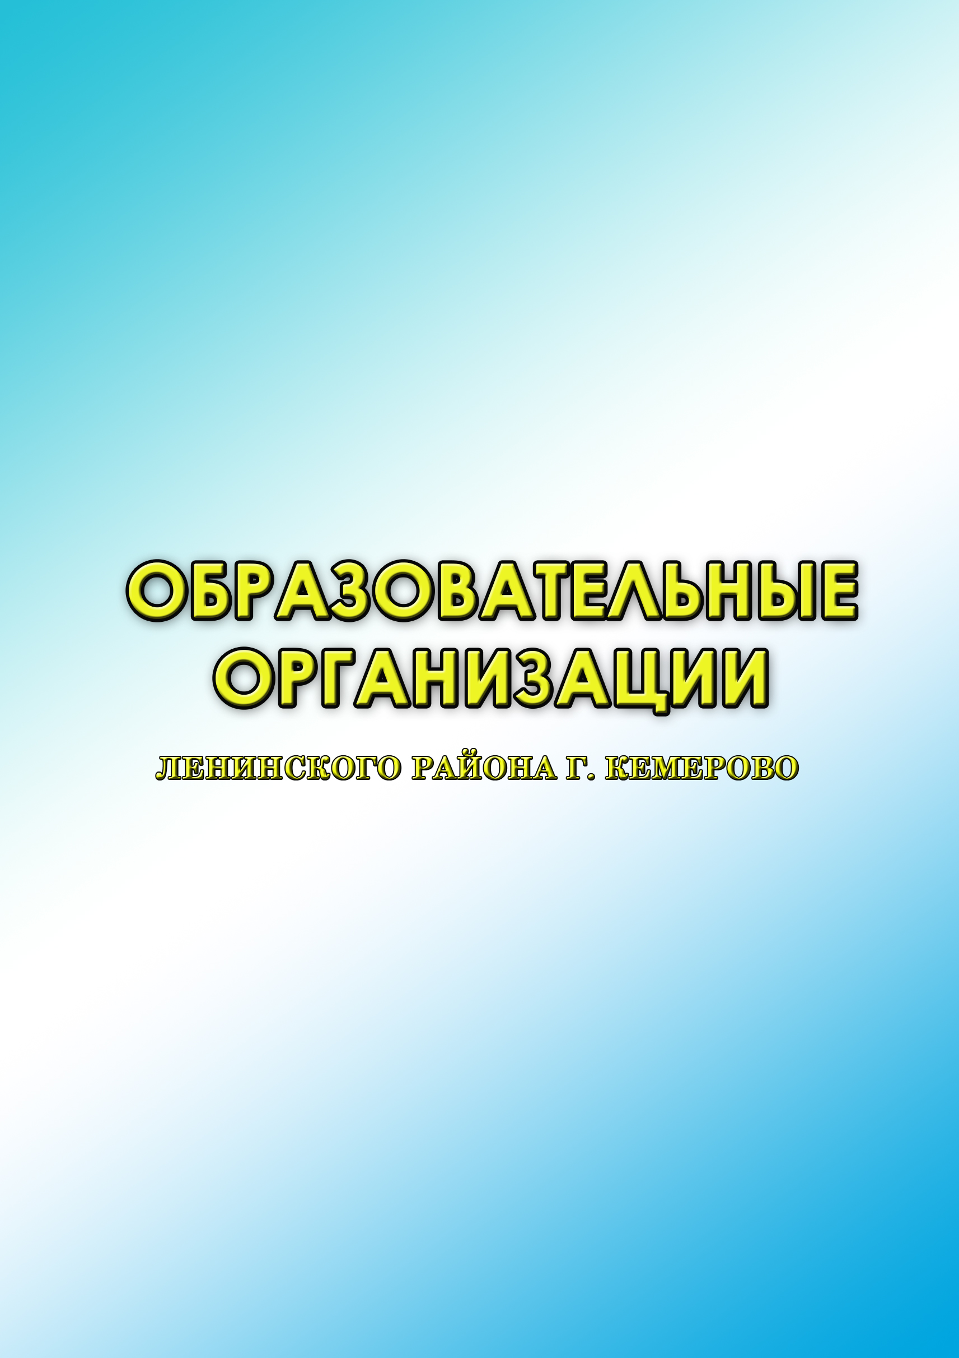

«СОГЛАСОВАНО»:  Начальник управления образования администрации  г. Кемерово  ___________/Н.Ю. Дашковская  «____»_____________ 20 ___ г. | «УТВЕРЖДАЮ»:  И.О.заведующий  ___________/ А.В. Кудрявцева  «___»_____________20___ г.
«СОГЛАСОВАНО»:
Начальник ОГИБДД Управления МВД России по г. Кемерово,
___________/ ______________
«___»_____________20___ г.

ПАСПОРТ
дорожной безопасности образовательной организации

муниципальное автономное дошкольное образовательное учреждение № 33 «Детский сад общеразвивающего вида с приоритетным осуществлением деятельности по социально-личностному направлению развития воспитанников»
(наименование образовательной организации)

2023 год
Общие сведения
муниципальное автономное дошкольное образовательное учреждение № 33 «Детский сад общеразвивающего вида с приоритетным осуществлением деятельности по социально-личностному направлению развития воспитанников»
(Полное наименование образовательной организации)

Тип образовательной организации: дошкольное учреждение

Юридический адрес:_650023, Кемеровская область – Кузбасс, город Кемерово, пр.Октябрьский 73Б

Фактический адрес: 650023, Кемеровская область – Кузбасс, город Кемерово, пр.Октябрьский 73Б

Сайт дошкольного учреждения: http://detsad33.ucoz.com/
Почта образовательной организации: sadik33kem@mail.ru

Руководители образовательной организации: И.О. заведующий Кудрявцева Анна Васильевна 8(3842)53-86-44
(фамилия, имя, отчество) (телефон)

Заместитель заведующей по ВМР (старший воспитатель)
_Кудрявцева Анна Васильевна 8(3842)53-86-44
(фамилия, имя, отчество) (телефон)

Ответственные работники муниципального органа образования
заведующий отделом дошкольного образования УО администрации
г. Кемерово Ставила Людмила Васильевна
(8384-2) 36-59-79

Ответственные сотрудники Госавтоинспекции
_____________________________ _____________________
(должность) (фамилия, имя, отчество)

Ответственные работники за мероприятия по профилактике ДДТТ
старший воспитатель Кудрявцева Анна Васильевна, 89043754367
(должность) (фамилия, имя, отчество)

Руководитель или ответственный работник дорожно-эксплуатационной организации, осуществляющей содержание улично-дорожной сети (УДС)'
________________________________________________________________
________________________________________________________________
(фамилия, имя, отчество) (телефон)

Заводский и Ленинский районы:
АО «ДЭК» диспетчер 8 (3842) 288-111

Руководитель или ответственный работник дорожно-эксплуатационной организации, осуществляющей содержание технических средств организации дорожного движения (ТСОДД):
МБУ «Кемеровские автодороги»
диспетчер 8 (3842) 670-000

Количество воспитанников: 140

Наличие уголка по БДД: имеется в каждой возрастной группе
(если имеется, указать место расположения)

Наличие кабинета по БДД: нет
(если имеется, указать место расположения)

Наличие учебной площадки:
- на территории (разметка)

Время занятий в образовательной организации:
07 час.00 мин. – 19 час. 00 мин. (период)

Телефоны оперативных служб: 01, 02, 03, 04, 112

СХЕМА
Организация дорожного движения в непосредственной
близости от образовательной организации

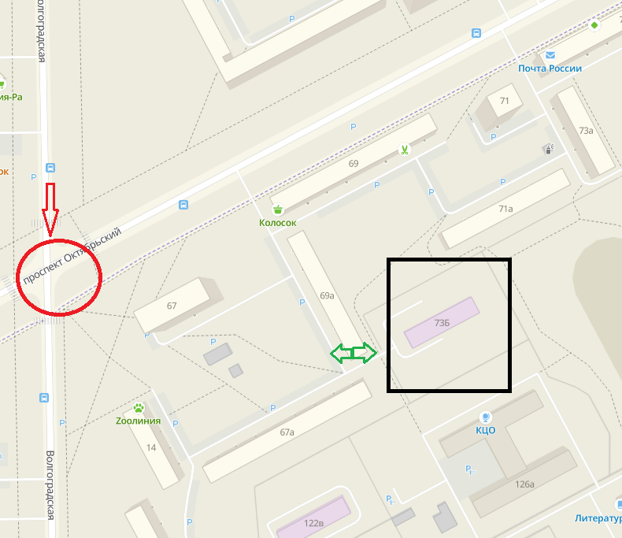

Опасная место

МАДОУ №33

Вход/выход

ПЛАН

работы по предупреждению детского дорожно-транспортного травматизма на 2023-2024 учебный год

№ п\п |  | Срок проведения | Ответственный
  Мероприятия
Методическая работа
 | Контроль за организацией работы с детьми по теме ПДД | В течение года | Старший воспитатель
 | Инструктаж с воспитателями: предупреждение дорожно-транспортного травматизма | Сентябрь | Старший воспитатель
 | Подбор и систематизация игр, пособий по обучению детей ПДД | В течение года | Старший воспитатель, воспитатели
 | Консультация для воспитателей «Что должен знать воспитатель о правилах дорожного движения» | Ноябрь | Старший воспитатель
 | Подготовка к участию в конкурсах по ПДД, акциях | В течение года | Педагогический коллектив
 | Организация досугов и развлечений  по закреплению знаний детьми правил дорожного движения | В течение года | Педагогический коллектив
Работа с воспитанниками
 | Выставки творческих работ детей по теме (совместное творчество детей, родителей и педагогов) | В течение года | Воспитатели, ПДО по изобразительной деятельности
 | Наблюдения:  - наблюдение за движением пешеходов;  - наблюдение за движением транспорта;  - рассматривание видов транспорта | В течение года | Воспитатели
 | Беседы с воспитанниками:  - Моя улица;  - Пешеходный переход;  - Транспорт;  - Аккуратность гололёд на дороге вас спасёт;  - Дорога не место для игр;  - Безопасность катания на велосипедах;  - Правила катания на электросамокатах;  - Что такое светофор;  - Правила поведения в автобусе;  - Правила дорожные, которые нужно — знать; | В течение года | Воспитатели
 | Сюжетно-ролевые игры:  - Мы водители и пассажиры;  - Водители и пешеходы;  - Шофёры;  - Транспорт;  - Служба спасения;  - Скорая помощь;  - Поездка на автомобиле; | В течение года | Воспитатели
 | Дидактические игры:  - Можно-нельзя;  - По земле, по воде, по воздуху;  - Наша улица;  - Красный, желтый, зеленый;  - Найди такой же знак;  - Собери автомобиль;  - Транспорт;  - Угадай вид транспорта по описанию | В течение года | Воспитатели
 | Подвижные игры:  - Воробушек и автомобили;  - Бегущий светофор;  Мы едем, едем, едем...;  - Красный, желтый, зелёный;  - Светофор;  - Поезд. | В течение года | Воспитатели
 | Чтение художественной литературы:  - С. Михалков «Моя улица», «Велосипед», «Скверная история»;  - С. Маршак «Милиционер», «Мяч»;  А. Северный «Светофор»;  - В. Семиренко «Запрещается-разрешается»;  - В. Головко «Правила движения»;  - Я. Пишумов «Машины», «Самый лучший пешеход»,  «Три сигнала светофора»;  - В. Волков «В парке»;  М Пляцковский «Светофор»;  - И. Лешкевич «Гололед»;  - В. Степанов «Машины»;  - В. Кожевников «Светофор»;  - И. Серяков «Улица, где все спешат»;  - И. и Л. Сандбери «Мальчик и сто автомобилей»;  - О. Бедарев «Правила дорожные»; | В течение года | Воспитатели
 | Конструирование, рисование, лепка по ПДД  Просмотр мультипликационных фильмов, презентаций, видеофильмов по ПДД | В течение года | Воспитатели
Работа с родителями
 | Групповые родительские собрания (вопрос по безопасности на дорогах) | Сентябрь | Воспитатели
 | Консультация на тему: «Какие опасности могут преследовать ребенка на дорогах» | Октябрь | Воспитатели
 | Памятка для родителей «Значение  светоотражающих элементов» | Декабрь | Воспитатели
 | Групповые родительские собрания «Безопасность детей на дорогах» | Январь - февраль | Воспитатели
 | Памятка «Безопасность детей при использовании электросамокатов» | Апрель | Воспитатели
 | Памятки для родителей «Безопасность детей на дорогах летом» | Май | Воспитатели

